附件8

# Botball—— “未来农业”竞赛规则

一、任务

安排现代农业的生产并不是一件简单的事，使用机器人可以让种植更有效率、更加高效地利用水和肥料。现在正是种植的时节，Agrobot正准备大展身手。谷仓已经清理完毕，玉米种子已经装到了种子库中。谷仓的顶部是一个培育幼苗的温室，幼苗均匀排布在温室地面，并连接下层种植区，温室的种植架上还有更多的幼苗，和一个上层种植区。牧场中的肥料斗已经装满肥料，从储水区中抽出的水储存在水箱和水塔中。田地也已经松土，在犁沟中可以种植玉米种子。

为了完成种植前的准备，你需要让机器人将草垛移开，最好还能把草垛整齐地摞到谷仓里。农场中的奶牛也需要带回放牧区或谷仓。如果将玉米种子、肥料和水以合适的比例混合之后再种植可以极大地提高产量。此外，为了防止倒春寒，温室中的幼苗需要转移到种植区中，种植区中的幼苗也需要正确的肥料和水分来更好地成活。如果天气预报准确，幼苗也可以和玉米种子一起种植到田地中。在部署机器人之前，放牧区外已经提供了玉米种子、幼苗、肥料、水和草垛的样本，以帮助机器人更好地完成工作。

二、竞赛场地

2017 Botball竞赛场地大小为2.4×2.4米，底板由四块1.2×1.2米的方形聚酯玻璃钢板拼接而成，板材之间的接缝使用宽度为4.7厘米宽的胶带密封。底板上的结构由PVC管搭建而成，详见《2017 Botball赛场地搭建指南》。比赛场地分区如下：

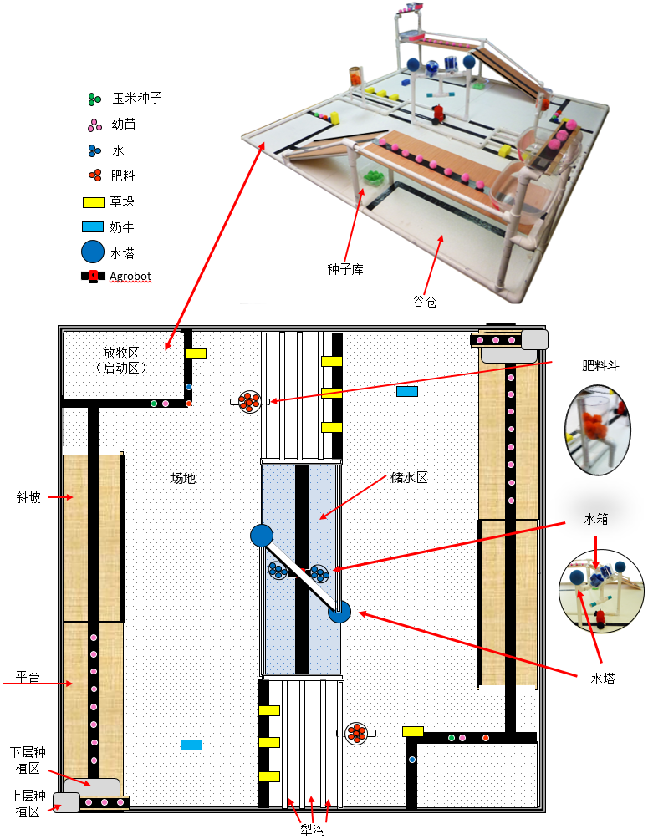

* **启动区：**启动区的边界由它周围的胶带内沿和环绕启动区的PVC管内沿定义，启动区大小为 : 61 x 38 x 30.5厘米（30.5厘米为高度）。
* **放牧区：**每侧场地启动区的地面部分。
* **谷仓：**每侧场地平台下方为谷仓，谷仓的边界由围绕它的胶带与PVC管内沿定义。
* **田地：**比赛场地中央上下两块被PVC分隔为三个犁沟的区域。
* **犁沟：**每块田地中有三个犁沟。
* **储水区：**场地中央两块田地中间、水箱下方的区域。
* **场地：**场地由胶带和PVC管的内沿定义，但不包括启动区（放牧区）、谷仓、储水区和田地。将斜坡固定在场地上的白色胶带部分也属于场地。
* **斜坡：**倾斜并连接到平台的木板表面。
* **平台：**可以从斜坡进入的平台。
* **种植架：**平台尽头的部分。
* **上层种植区：**连接在种植架上的小塑料筐。
* **下层种植区：**连接在平台，在种植架下的大塑料筐。
* **种子库：**斜坡下装着玉米种子的大塑料筐。
* **水箱：**场地中央盛装大量水的可倾斜结构。
* **肥料斗：**圆柱形容器，转动曲柄以配发肥料。

三、场地道具

* 1个 Botball吉祥物玩偶（Agrobot）
* 8个 2英寸×2英寸×4英寸黄色海绵块（草垛）
* 2个 4英寸蓝色海绵球（水塔）
* 2个 2英寸×2英寸×4英寸蓝色海绵块（奶牛）
* 24个 橙色小海绵球（肥料）
* 24个 蓝色小海绵球（水）
* 24个 绿色小海绵球（玉米种子）
* 24个 粉色小海绵球（幼苗）

四、道具初始位置

* Agrobot位于水槽悬架正下方的黑色胶带上。
* 11个绿色小海绵球放置在每侧场地斜坡下方的种子库中。
* 11个蓝色小海绵球放置在每侧场地的水箱中，每侧场地的水塔中有一个大蓝色海绵球。
* 11个橙色小海绵球在每侧场地的肥料斗中。
* 8个粉色小海绵球在每侧场地平台的标记位置。
* 3个粉色小海绵球在每侧场地的种植架上。
* 3个黄色海绵块在每侧场地田地区第一道犁沟的标记位置。
* 1个蓝色海绵块放置在与犁沟第二个海绵块平行的田地中央。
* 围绕启动区的黑色胶带上由队员放置一个黄色海绵块和四种颜色的小海绵球各一个。道具必须直接接触环绕启动区的黑胶带,可以部分进入启动区，但不得和参赛队所带入场内的任何器件有接触（包括机器人和独立结构）。

五、任务说明与得分

## 5.1计分单

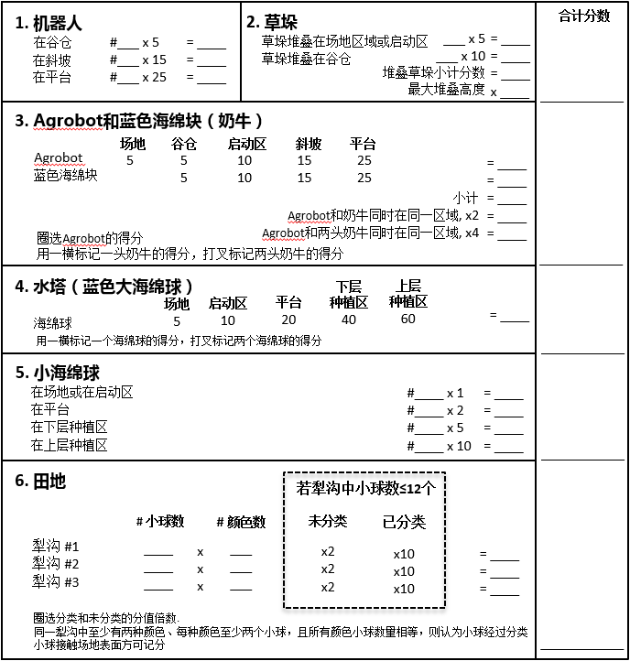

## 5.2得分细则

1. **黑色胶带规则**：道具接触黑色胶带不得分。机器人及其结构不属于场地道具。
2. **通用得分判定**：道具必须接触得分区的地面（不包括PVC管和黑色胶带）才会被计分（上层/下层种植区和堆叠的草垛除外）。
3. **道具位于种植区的判定**：道具至少有一部分空间上进入种植区的容积内即可被认为位于种植区。
4. **草垛堆叠得分的判定**：已堆叠的草垛和未堆叠的草垛分别计分。草垛可以被机器人支撑，草垛顶面大部分面积被另一个草垛覆盖，则判定为草垛为堆叠状态。
5. 若同一个犁沟中同颜色小球超过12个，则该犁沟中小球分数为小球总数乘以小球颜色数，不再计算分类乘分。
6. **犁沟中小球被分类的判定**：必须至少有两种颜色、每种颜色至少2个小球，且所有颜色小球数量相等，则认为小球经过分类。
7. 认定为机器人的结构必须至少有1个控制器，并连接有至少2个电机或与Create底盘相连。在斜坡上得分的机器人或场地道具必须接触斜坡（或部分接触平台）表面，且不与任何场地中任何表面有接触。有2个控制器的机器人，或是两个连接到一起的机器人，只算1个。
8. **在平台得分的判定**：在平台中得分的机器人或场地道具必须接触平台表面，且不与任何场地中任何其他得分区域有接触。此外，机器人控制器的电源按钮必须高于平台平面才可计作机器人在平台上。
9. **在斜坡得分的判定**：在斜坡上得分的机器人或场地道具必须接触斜坡表面，且不与平台之外的任何其他得分区域有接触。
10. 得分由道具和机器人在比赛结束时的最终位置决定，而不论它们如何到达该位置。裁判在比赛结束后会等待所有道具静止然后开始计分。
11. 任何道具都不会重复记分，如果它出现于多个区域，则取对总分贡献最大的情况记分。
12. 淘汰赛中Create底盘不允许整体进入对方场地，否则判负。整体进入以Create所有轮子在任何时刻接触对方半场表面为计。
13. **干扰比赛判定**：淘汰赛中不允许从己方场地或储水区故意干扰对手，如覆盖场地区域、阻拦场地上的任何垂直区域以阻止对方通过等。裁判有权判罚干扰比赛的队伍本场为负。机器人工作不正常误入对方场地不会判负。

**注意**：比赛双方任何对分数的疑义都必须在该轮比赛记分时立即提出并解决，一旦双方在记分表格上签字，则比赛结果不会再做任何更改。

## 5.3平分时取胜条件和特殊记分条件

* 如果一个队的机器人从来没有离开启动区（任意机器人的部分离开启动区均算离开，包括从高度上）则判负。
* 如果两队的机器人都离开了启动区，但一个队的机器人在比赛结束时不能停止驱动器或伺服电机则判负。允许舵机为保持特定位置的微小震动。

在平分的情况下,如果以上条件不适用，那么按以下顺序判断胜利所属方：

1. 在田地中得分较多的队伍
2. 在上层种植区得分较多的队伍
3. 在下层种植区得分较多的队伍
4. 在谷仓中得分较多的队伍
5. 在放牧区得分较多的队伍
6. 在场地区域中得分较多的队伍
7. 水槽中蓝色海绵球较少的队伍
8. 肥料斗中橙色海绵球较少的队伍
9. 本方场地水塔上的蓝色海绵球掉落，且离掉落的蓝色大海绵球较近的队伍
10. 黑色胶带上的海绵球较少的队伍
11. 机器人控制器电源开关离Agrobot最近的队伍

六、比赛方式

## 6.1预备(“离手”前)

1. 每队由两名选手将机器人带至比赛桌，并执行比赛相关的预备操作，预备操作的时间为90秒。
2. 比赛开始前，每队将机器人摆放至启动区内，并将不同颜色的4个小海绵球和黄色方块放置在启动区外沿的黑色胶带上。
3. 比赛开始之前，每个团队调节本方的2台启动灯位置，必须满足：
4. 启动灯必须位于本方的比赛场地外，不可进入到PVC的内沿投影以内。
5. 队伍不能在“离手”后再次接触启动灯。
6. 场地上有2台启动灯，所以每队的两台Wallaby控制器可以有各自的启动灯，但启动灯必须同时启动和停止。
7. 当双方队伍都已准备就绪或者裁判认为准备时间已到，各队须激活己方机器人，随后——“离手”。

## 6.2比赛开始前（“离手”之后）

1. “离手”后，双方队员不可再碰触机器人，双方队员应站立于本方半场的启动区外。
2. “离手”后，在比赛开始前，机器人的任意部分不可以离开启动区，否则将被判犯规，犯规2次的队伍将丧失此轮比赛资格。
3. “离手”后，任何队伍成员不得以任何方式给予机器人信号以重启机器人或实现其它操作，否则本轮判负。
4. 由裁判同时开启双方启动灯，并开始比赛。

## 6.3比赛开始后（亮灯后）

一旦启动灯点亮，则比赛正式开始。一旦启动灯点亮，机器人即允许离开启动区。比赛持续时间为120秒。灯光次序为：

* 0秒：点亮。
* 15秒：灯灭。
* 115秒：闪烁5秒。
* 120秒：熄灭，比赛结束，所有机器人必须停止所有直流电机和伺服电机的运动。

## 6.4比赛结束

1. 比赛结束时，机器人必须立即停止所有电机（伺服电机有负载时保持位置的微小运动是被允许的），否则即被判负（除去对方没有离开启动区的情况）。计分基于比赛结束时道具的位置完成。
2. 如果两队的所有操作在120秒前均已结束，裁判可以询问双方是否已经完成比赛，如果是的话可以即时结束回合（两队都必须同意）。
3. 任何关于得分的问题必须在两支比赛队伍同时在本场比赛桌上时得到解决。一旦两队都同意裁判的评分且团队成员在评分表上签名后，此成绩即为最终成绩，不可更改。
4. 在比赛双方离开赛台后，裁判不接受使用视频等方式作为证据的后续申诉。

## 6.5犯规和处罚

连续2次犯规的队伍将被取消本轮比赛资格，以下为犯规的判罚：

* 比赛“离手”前，如果比赛一方的准备时间超过90秒，他们将被给予30秒警告。
* 在30秒警告结束后，如果此方还没有准备好，这只队伍将被判为犯规。时钟将被重置，两队将再有90秒时间进行准备。
* 比赛“离手”后，启动灯点亮前，机器人不允许离开启动区，否则将被判犯规。
* 比赛“离手”后，选手不允许碰触机器人或场地内的任何道具，否则本轮判负。
* 在比赛中不允许机器人之间或选手与机器人之间进行任何外部无线通信(如红外、蓝牙、无线或其它信号)，违反此项规则的团队将直接被取消比赛规则。

七、机器人搭建规则

1. 参赛队伍不得采用多套器材进行机器人搭建，但其中的盒子、包装袋、填料、充电器、下载线（包括白色的iRobot Create电缆）、扳手、螺丝刀和标签贴纸不包括在内。套件中的USB摄像头是比赛时唯一允许被连接到机器人的USB设备。
2. UGlu（已停产）和无痕水晶贴允许用于机器人的快速搭建，不允许用于粘贴任何其它无关物体（如粘贴到场地、粘贴到其它机器人、粘贴道具等）。其他粘接剂如热熔胶、双面胶和速干胶都禁止在机器人搭建过程中使用。
3. 裁判可能会要求选手移除过多使用的水晶贴。请尽量使用机械连接，将水晶贴的使用作为搭建的最后选择。
4. 舵机和电机附件中的舵盘和螺钉，只能用于固定安装舵机和电机，和/或将其它零件固定到舵盘上。
5. 舵盘和传感器接头可以修剪，但损坏后的费用自理。
6. 不可以切断或熔断乐高器件。
7. 不可在结构中使用白色、灰色或黑色之外的乐高梁。
8. 金属器件可以被折弯，但是不允许切断。
9. 不允许对Wallaby, Create, 传感器和电机进行任何形式的改造。
10. 可以从Create上拆下顶盖、尘盒、条刷盒，拆下的部件不能用于机器人搭建。
11. 每队最多允许在场上有4个不由控制器控制的独立结构，独立结构包括：机器人、路障等。机器人抛射或弹射出的器件也算做独立结构。
12. 不允许多支队伍共用一个机器人或独立结构，每个独立结构上需要用用明显的标记（至少2.5x2.5厘米）注明队伍编号。
13. 除了场地道具和Lego球，不允许抛射或弹射任何没有缆绳的物体；即使有缆绳，也不允许抛射或弹射金属物体；不允许高速转动金属器件。
14. iGUS导轨需要连接在机器人上，不允许用于弹射或作为独立机构使用。
15. 比赛期间要求关闭控制器WiFi连接。

除套件内容外，以下附件是被允许添加到机器人中的，包括：

* 最长100厘米的棉线或电线（最大直径1mm），如用于滑轮系统中，但不可用于攻击对方机器人。
* 在搭建中可以使用1张A4打印纸和1张A4大小、厚度不超过0.48厘米的泡沫板，裁判可以要求队伍演示如何以1张A4大小的材料制作搭建的结构。纸和泡沫板的颜色只能是黑色或白色，只允许使用灰色进行图案的打印。可以在纸上打印二维码和灰度的赞助商LOGO。
* 最多使用10个标准橡皮筋，直径不超过0.1厘米，长度不超过9厘米。橡皮筋可以被切断，但不允许熔化它们。切断或连接在一起的橡皮筋不能超过5个。
* 可使用吸管、纸、绝缘胶带、锡箔制作灯光传感器的导光器（仅可用于灯光启动）。
* 上场队员不允许用自己的身体遮挡机器人的传感器以避免传感器受到环境干扰。团队在设计机器人时应充分考虑到观众的存在。
* 可以使用最多10根4英寸的白色扎带（在套件中包含），它们可以被用于任何用途。可以使用同等尺寸的黑色或白色扎带替换耗损的扎带。

违反上述搭建规则的队伍，将被判犯规，并被裁判要求改装。如果改装后依然有违反搭建规则的情况出现，将被取消比赛资格。

八、通用附则（见附件11）